Resolución del Pleno del Instituto de Transparencia, Acceso a la Información Pública y Protección de Datos Personales del Estado de México y Municipios, con domicilio en Metepec, Estado de México, de diecinueve de septiembre de dos mil diecinueve.

VISTO el expediente formado con motivo del recurso de revisión 05467/INFOEM/IP/RR/2019, interpuesto por la C. XXXXX XXXXXXXX XXXXXX, en lo sucesivo LA RECURRENTE, en contra de la respuesta del Ayuntamiento de Tezoyuca, en lo sucesivo EL SUJETO OBLIGADO, se procede a dictar la presente resolución con base en lo siguiente:

RESULTANDO

I. En fecha veintitrés de mayo de dos mil diecinueve, LA RECURRENTE presentó a través del Sistema de Acceso a la Información Mexiquense, en lo subsecuente EL SAIMEX ante EL SUJETO OBLIGADO, la solicitud de acceso a la información pública, a la que se le asignó el número de expediente 00159/TEZOYUCA/IP/2019, mediante la cual solicitó:

“SOLICITO NOMINA COMPLETA DEL AYUNTAMIENTO DESDE PRESIDENTA, RESPALDADO CON RECIBO DE NOMINA ANTES DE IMPUESTO DE LA 1RA QUINCENA DE FEBRERO, LA 2DA DE MARZO Y LA 1RA DE MAYO DEL AÑO EN CURSO, ASI MISMO EL LISTADO GENERAL DE TODA LA ADMINISTRACION DE PRESIDENCIA, DIF Y SEGURIDAD PUBLICA, MENCIONANDO PUESTO Y AREA” (sic)

MODALIDAD DE ENTREGA: Vía SAIMEX.

II. En cumplimiento al artículo 162 de la Ley de Transparencia y Acceso a la Información Pública del Estado de México y Municipios, el tres de junio de dos mil diecinueve, el Titular de la Unidad de Transparencia del SUJETO OBLIGADO, mediante el folio 00159/TEZOYUCA/IP/2019/TSP/0001 turnó el requerimiento de información al Servidor Público Habilitado que estimó pertinente, a fin de colmar la solicitud de acceso a la información; tal y como, se aprecia en la imagen siguiente:
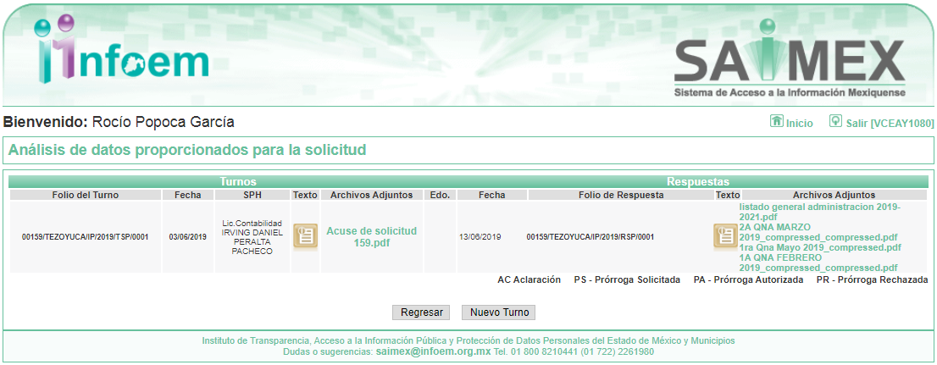

III. De las constancias que obran en EL SAIMEX, se advierte que en fecha catorce de junio de dos mil diecinueve, el Responsable de la Unidad de Transparencia del SUJETO OBLIGADO dio respuesta a la solicitud de mérito, en los siguientes términos:

“…En respuesta a la solicitud recibida, nos permitimos hacer de su conocimiento que con fundamento en el artículo 53, Fracciones: II, V y VI de la Ley de Transparencia y Acceso a la Información Pública del Estado de México y Municipios, le contestamos que:

Buenos días, en respuesta a su solicitud le envío respuesta en pdf a lo solicitado. Sin más por el momento me despido y quedo a sus ordenes.

ATENTAMENTE

ADILENE MONSERRAT DURAN BOLIVAR” (Sic)

Advirtiendo de dicha respuesta, que EL SUJETO OBLIGADO acompañó los archivos listado general administracion 2019-2021.pdf, 2A QNA MARZO 2019_compressed_compressed.pdf, 1ra Qna Mayo 2019_compressed.pdf y 1A QNA FEBRERO 2019_compressed_compressed.pdf, los cuales se omite su inserción por ser del conocimiento de las partes, aunado a que será materia de análisis en el considerando correspondiente.

IV. Inconforme con la respuesta, el catorce de junio de dos mil diecinueve, LA RECURRENTE interpuso el recurso de revisión objeto del presente estudio, el cual fue registrado en EL SAIMEX y se le asignó el número de expediente 05467/INFOEM/IP/RR/2019, en el que señaló como acto impugnado:

“ME NEGARON LA INFORMACION" (Sic)

Asimismo, como razones o motivos de inconformidad:

“AL PARECER NO ESTA TRABAJANDO DE MANERA CORRECTA LA ACTUAL ADMINISTRACION, ME NIEGAN LA INFORMACION REQUERIDA” (Sic)

V. El catorce de junio de dos mil diecinueve, el recurso de que se trata se envió electrónicamente al Instituto de Transparencia, Acceso a la Información Pública y Protección de Datos Personales del Estado de México y Municipios y con fundamento en el artículo 185, fracción I de la Ley de Transparencia y Acceso a la Información Pública del Estado de México y Municipios, se turnó, a través del SAIMEX, a la Comisionada EVA ABAID YAPUR, a efecto de decretar su admisión o desechamiento.

VI. De las constancias del expediente electrónico del SAIMEX, se advierte que en fecha veinte de junio de dos mil diecinueve, se acordó la admisión a trámite del recurso de revisión que nos ocupa, así como la integración del expediente respectivo, mismo que se puso a disposición de las partes, para que en un plazo máximo de siete días hábiles conforme a lo dispuesto por el artículo 185 de la Ley de Transparencia y Acceso a la Información Pública del Estado de México y Municipios, manifestaran lo que a su derecho conviniera, a efecto de presentar pruebas y alegatos; así como para que EL SUJETO OBLIGADO rindiera su Informe Justificado.

VII. Conforme a las constancias del SAIMEX se desprende que atento a lo dispuesto en el artículo 185 de la Ley de Transparencia y Acceso a la Información Pública del Estado de México y Municipios, dentro del término legalmente concedido a LA RECURRENTE, éste no realizó manifestación alguna, ni presentó pruebas o alegatos; así como, tampoco EL SUJETO OBLIGADO rindió su Informe Justificado; tal y como, se aprecia en la siguiente imagen:
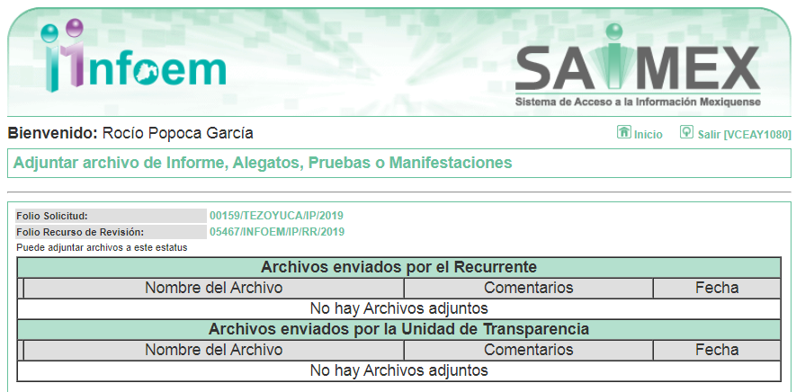
VIII. En fecha once de julio de dos mil diecinueve, se notificó a las partes el Acuerdo de Cierre de Instrucción en los siguientes términos:


IX. El diez de septiembre de dos mil diecinueve, se acordó ampliar el plazo para resolver el recurso de revisión de mérito, por un periodo de hasta quince días hábiles, de conformidad con el artículo 181, tercer párrafo de la Ley de Transparencia y Acceso a la Información Pública del Estado de México y Municipios.
X. Con fundamento en el artículo 185, fracción VIII de la Ley de Transparencia y Acceso a la Información Pública del Estado de México y Municipios, se remitió el expediente a efecto de que la Comisionada EVA ABAID YAPUR formule y presente al Pleno el proyecto de resolución correspondiente; y

CONSIDERANDO

PRIMERO Competencia. Este Instituto de Transparencia, Acceso a la Información Pública y Protección de Datos Personales del Estado de México y Municipios, es competente para conocer y resolver el presente recurso, conforme a lo dispuesto en los artículos 6, Letra A de la Constitución Política de los Estados Unidos Mexicanos; 5, párrafos vigésimo segundo, vigésimo tercero y vigésimo cuarto, fracciones IV y V de la Constitución Política del Estado Libre y Soberano de México; 1, 2, fracción II, 13, 29, 36, fracciones I y II, 176, 178, 179, 181, párrafo tercero y 185 de la Ley de Transparencia y Acceso a la Información Pública del Estado de México y Municipios; y 9, fracciones I y XXIV y 11 del Reglamento Interior del Instituto de Transparencia, Acceso a la Información Pública y Protección de Datos Personales del Estado de México y Municipios; toda vez que se trata de un recurso de revisión interpuesto por una Ciudadana en términos de la Ley de la materia.

SEGUNDO. Interés. El recurso de revisión fue interpuesto por parte legítima, en atención a que se presentó por LA RECURRENTE, quien es la misma persona que formuló la solicitud de acceso a la información pública al SUJETO OBLIGADO.

TERCERO. Oportunidad. El recurso de revisión fue interpuesto dentro del plazo de quince días hábiles contados a partir del día siguiente al en que LA RECURRENTE tuvo conocimiento de la respuesta impugnada; tal y como, lo prevé el artículo 178 de la Ley de Transparencia y Acceso a la Información Pública del Estado de México y Municipios, que establece:

“Artículo 178. El solicitante podrá interponer, por sí mismo o a través de su representante, de manera directa o por medios electrónicos, recurso de revisión ante el Instituto o ante la Unidad de Transparencia que haya conocido de la solicitud dentro de los quince días hábiles, siguientes a la fecha de la notificación de la respuesta.
A falta de respuesta del sujeto obligado, dentro de los plazos establecidos en esta Ley, a una solicitud de acceso a la información pública, el recurso podrá ser interpuesto en cualquier momento, acompañado con el documento que pruebe la fecha en que presentó la solicitud.
En el caso de que se interponga ante la Unidad de Transparencia, ésta deberá remitir el recurso de revisión al Instituto a más tardar al día siguiente de haberlo recibido.”

En efecto, atendiendo a que EL SUJETO OBLIGADO notificó la respuesta a la solicitud de información pública el catorce de junio de dos mil diecinueve; en consecuencia, el plazo de quince días hábiles que el artículo 178 de la ley de la materia otorga a LA RECURRENTE para presentar el recurso de revisión, transcurrió del diecisiete de junio al cinco de julio de dos mil diecinueve; sin contemplar en el cómputo los días quince, dieciséis, veintidós, veintitrés, veintinueve y treinta de junio de dos mil diecinueve, por corresponder a sábados y domingos, considerados como días inhábiles; en términos del artículo 3, fracción X de la Ley de Transparencia y Acceso a la Información Pública del Estado de México y Municipios.

En ese tenor, si el recurso de revisión que nos ocupa, se interpuso el catorce de junio de dos mil diecinueve, éste se encuentra dentro de los márgenes temporales previstos en el citado precepto legal y, por tanto, se considera oportuno.

Lo anterior es así, toda vez que aun cuando el medio de impugnación que nos ocupa, se haya interpuesto el mismo día en que se tuvo por notificada la respuesta impugnada, ello es insuficiente para desechar el recurso de revisión de mérito, toda vez que el precepto legal citado, sólo establece que estos medios de defensa se han de promover dentro de los quince días hábiles siguientes al en que LA RECURRENTE tenga conocimiento de la respuesta impugnada; sin embargo, no prohíbe que el recurso de revisión, se presente el mismo día en que aquélla fue notificada.

En sustento a lo anterior, es aplicable por analogía la Jurisprudencia número 1a./J. 41/2015 (10a.), Décima época, sustentada por la Primera Sala de la Suprema Corte de Justicia de la Nación, visible en la página 569, libro 19, tomo I, de la Gaceta del Semanario Judicial de la Federación, del mes de junio de 2015, cuyo rubro y texto esgrimen:

“RECURSO DE RECLAMACIÓN. SU INTERPOSICIÓN NO ES EXTEMPORÁNEA SI SE REALIZA ANTES DE QUE INICIE EL PLAZO PARA HACERLO. Conforme al artículo 104, párrafo segundo, de la Ley de Amparo, el recurso de reclamación podrá interponerse por cualquiera de las partes, por escrito, dentro del término de tres días siguientes al en que surta efectos la notificación de la resolución impugnada. Ahora bien, dicho numeral sólo refiere que el aludido medio de defensa no puede hacerse valer después de tres días, por tanto, no impide que el escrito correspondiente se presente antes de iniciado ese término. De ahí que si dicho recurso se interpone antes de que inicie el plazo para hacerlo, su presentación no es extemporánea.
Recurso de reclamación 953/2013. 9 de abril de 2014. Cinco votos de los Ministros Arturo Zaldívar Lelo de Larrea, José Ramón Cossío Díaz, Alfredo Gutiérrez Ortiz Mena, Olga Sánchez Cordero de García Villegas y Jorge Mario Pardo Rebolledo. Ponente: Arturo Zaldívar Lelo de Larrea. Secretaria: Carmina Cortés Rodríguez.
Recurso de reclamación 1067/2014. Raúl Rodríguez Cervantes. 28 de enero de 2015. Cinco votos de los Ministros Arturo Zaldívar Lelo de Larrea, José Ramón Cossío Díaz, Jorge Mario Pardo Rebolledo, Olga Sánchez Cordero de García Villegas y Alfredo Gutiérrez Ortiz Mena. Ponente: Alfredo Gutiérrez Ortiz Mena. Secretaria: Cecilia Armengol Alonso.
Recurso de reclamación 895/2014. 18 de febrero de 2015. Cinco votos de los Ministros Arturo Zaldívar Lelo de Larrea, José Ramón Cossío Díaz, Jorge Mario Pardo Rebolledo, Olga Sánchez Cordero de García Villegas y Alfredo Gutiérrez Ortiz Mena. Ponente: José Ramón Cossío Díaz. Secretario: Rodrigo Montes de Oca Arboleya.
Recurso de reclamación 1164/2014. Paula Abascal Valdez. 18 de febrero de 2015. Cinco votos de los Ministros Arturo Zaldívar Lelo de Larrea, José Ramón Cossío Díaz, Jorge Mario Pardo Rebolledo, Olga Sánchez Cordero de García Villegas y Alfredo Gutiérrez Ortiz Mena. Ponente: José Ramón Cossío Díaz. Secretaria: Lorena Goslinga Remírez.
Recurso de reclamación 1231/2014. 18 de marzo de 2015. Cinco votos de los Ministros Arturo Zaldívar Lelo de Larrea, José Ramón Cossío Díaz, Jorge Mario Pardo Rebolledo, Olga Sánchez Cordero de García Villegas y Alfredo Gutiérrez Ortiz Mena. Ponente: Arturo Zaldívar Lelo de Larrea. Secretario: Saúl Armando Patiño Lara.
Tesis de jurisprudencia 41/2015 (10a.). Aprobada por la Primera Sala de este Alto Tribunal, en sesión privada de veintisiete de mayo de dos mil quince.”
Esta tesis se publicó el viernes 19 de junio de 2015 a las 9:30 horas en el Semanario Judicial de la Federación y, por ende, se considera de aplicación obligatoria a partir del lunes 22 de junio de 2015, para los efectos previstos en el punto séptimo del Acuerdo General Plenario 19/2013.”

Por lo tanto, en aras de privilegiar el derecho de acceso a la información se entra al estudio del presente recurso de revisión, sin que la fecha en que se presentó afecte la resolución.

CUARTO. Procedibilidad. Del análisis efectuado se advierte que resulta procedente la interposición de los recursos y se concluye la acreditación plena de todos y cada uno de los elementos formales exigidos por el artículo 180 de la Ley de Transparencia y Acceso a la Información Pública del Estado de México y Municipios, en atención a que fueron presentados mediante el formato visible en EL SAIMEX.

QUINTO. Estudio y resolución del asunto. Una vez determinada la vía sobre la que versará el presente recurso, y previa revisión del expediente electrónico formado en EL SAIMEX con motivo de la solicitud de información y del recurso a que da origen, es de señalar que el análisis del presente, se basará en el contenido íntegro de las actuaciones que obran en el expediente electrónico, para así estar en posibilidad este Órgano Colegiado de dictar el fallo correspondiente conforme a derecho, tomando en consideración los elementos aportados por las partes y respetando en todo momento al principio de máxima publicidad consagrado en nuestra Constitución Federal, Local y demás leyes aplicables en la materia; así como, en los Tratados Internacionales en los que el Estado Mexicano sea parte, en concordancia con el párrafo tercero del artículo 1 de la Constitución Federal y diversos 8 y 9 de la Ley de Transparencia local.

Primeramente, se precisa que se obvia el análisis de la competencia por parte del SUJETO OBLIGADO, para generar, administrar o poseer la información solicitada, dado que éste ha asumido la misma, en razón de que en su respuesta admitió contar con dicha información.

En efecto, el hecho de que EL SUJETO OBLIGADO haya asumido contar con la información pública solicitada, acepta que la genera, posee y administra, en ejercicio de sus funciones de derecho público, motivo por el cual se actualiza el supuesto jurídico, previsto en el artículo 12 de la Ley de Transparencia y Acceso a la Información Pública del Estado de México y Municipios.

“Artículo 12. Quienes generen, recopilen, administren, manejen, procesen, archiven o conserven información pública serán responsables de la misma en los términos de las disposiciones jurídicas aplicables.
Los sujetos obligados sólo proporcionarán la información pública que se les requiera y que obre en sus archivos y en el estado en que ésta se encuentre. La obligación de proporcionar información no comprende el procesamiento de la misma, ni el presentarla conforme al interés del solicitante; no estarán obligados a generarla, resumirla, efectuar cálculos o practicar investigaciones.”

Así, el estudio de la naturaleza jurídica de la información pública solicitada, tiene por objeto determinar si ésta la genera, posee o administra EL SUJETO OBLIGADO; sin embargo, en aquellos casos en que éste la asume, a nada práctico nos conduciría su estudio, ya que se insiste, dicha información, fue admitida por el mismo; por lo que, la genera, posee y administra, en ejercicio de sus funciones de derecho público, motivo por el cual, se actualiza el supuesto jurídico, previsto en el artículo 12 de la Ley de la materia, anteriormente referido.

Una vez precisado lo anterior, es conveniente recordar que el particular solicitó la nómina completa del Ayuntamiento, correspondiente a la primera quincena de febrero, segunda de marzo y primera de mayo, respaldada con recibos de nómina; asimismo, solicitó e listado general de toda la administración incluyendo presidencia, DIF y seguridad pública, precisando para ello el puesto y el área correspondiente.

Al respecto, EL SUJETO OBLIGADO mediante respuesta adjuntó un listado que contiene el número de servidor público, puesto y departamento de adscripción; así como, diversos recibos de nómina correspondientes al periodo solicitado por el particular; sin embargo, del análisis realizado a dichas documentales este Órgano Garante determina que las mismas no atienden el derecho de acceso a la información ejercido por el particular; ello en razón de que EL SUJETO OBLIGADO omitió hacer la entrega mediante el procedimiento de disociación de la información respecto de aquellos servidores públicos que se encuentran encargados de la seguridad pública; asimismo, los recibos correspondientes a la segunda quincena de marzo y primera quincena de mayo son ilegibles; aunado a ello, la pretendida versión pública de los recibos de nómina, no se encuentra sustentada mediante el Acuerdo de Clasificación correspondiente; asimismo, es importante señalar que se testaron datos que permiten acreditar la autoría de los comprobantes fiscales, tales como de manera enunciativa más no limitativa son las Cadenas Originales y Sellos Digitales del Servicio de Administración Tributaria.

Atento a ello, cabe precisar que dichos datos son certificados que emite el SAT, que de conformidad con los artículos 17-G fracción I y 29 primer y segundo párrafos, fracciones II y IV y 31 penúltimo párrafo del Código Fiscal de la Federación, le permiten advertir una vinculación entre la identidad de un sujeto o entidad con su clave pública, lo que hace identificable a una persona (física) o entidad (persona jurídica colectiva), por los ingresos que perciban o por la retención de contribuciones que efectúen, es decir los datos que se revelan al consultar dichos datos y tienen como finalidad o propósito específico, firmar digitalmente las facturas electrónicas para acreditar la autoría de los comprobantes fiscales digitales. Preceptos que se transcriben a continuación:

“Artículo 17-G.- Los certificados que emita el Servicio de Administración Tributaria para ser considerados válidos deberán contener los datos siguientes:
I. La mención de que se expiden como tales. Tratándose de certificados de sellos digitales, se deberán especificar las limitantes que tengan para su uso.
Artículo 29. Cuando las leyes fiscales establezcan la obligación de expedir comprobantes fiscales por los actos o actividades que realicen, por los ingresos que se perciban o por las retenciones de contribuciones que efectúen, los contribuyentes deberán emitirlos mediante documentos digitales a través de la página de Internet del Servicio de Administración Tributaria. Las personas que adquieran bienes, disfruten de su uso o goce temporal, reciban servicios o aquéllas a las que les hubieren retenido contribuciones deberán solicitar el comprobante fiscal digital por Internet respectivo.
Los contribuyentes a que se refiere el párrafo anterior deberán cumplir con las obligaciones siguientes:
[…]
II. Tramitar ante el Servicio de Administración Tributaria el certificado para el uso de los sellos digitales.
Los contribuyentes podrán optar por el uso de uno o más certificados de sellos digitales que se utilizarán exclusivamente para la expedición de los comprobantes fiscales mediante documentos digitales. El sello digital permitirá acreditar la autoría de los comprobantes fiscales digitales por Internet que expidan las personas físicas y morales, el cual queda sujeto a la regulación aplicable al uso de la firma electrónica avanzada.
[…]
IV. Remitir al Servicio de Administración Tributaria, antes de su expedición, el comprobante fiscal digital por Internet respectivo a través de los mecanismos digitales que para tal efecto determine dicho órgano desconcentrado mediante reglas de carácter general, con el objeto de que éste proceda a:
a) Validar el cumplimiento de los requisitos establecidos en el artículo 29-A de este Código.
b) Asignar el folio del comprobante fiscal digital.
c) Incorporar el sello digital del Servicio de Administración Tributaria.
El Servicio de Administración Tributaria podrá autorizar a proveedores de certificación de comprobantes fiscales digitales por Internet para que efectúen la validación, asignación de folio e incorporación del sello a que se refiere esta fracción.
Los proveedores de certificación de comprobantes fiscales digitales por Internet a que se refiere el párrafo anterior deberán estar previamente autorizados por el Servicio de Administración Tributaria y cumplir con los requisitos que al efecto establezca dicho órgano desconcentrado mediante reglas de carácter general.
El Servicio de Administración Tributaria podrá revocar las autorizaciones emitidas a los proveedores a que se refiere esta fracción, cuando incumplan con alguna de las obligaciones establecidas en este artículo, en la autorización respectiva o en las reglas de carácter general que les sean aplicables.
Para los efectos del segundo párrafo de esta fracción, el Servicio de Administración Tributaria podrá proporcionar la información necesaria a los proveedores autorizados de certificación de comprobantes fiscales digitales por Internet.
Artículo 31. […]
El Servicio de Administración Tributaria podrá autorizar a proveedores de certificación de documentos digitales para que incorporen el sello digital de dicho órgano administrativo desconcentrado a los documentos digitales que cumplan con los requisitos establecidos en las disposiciones fiscales. …”
(Énfasis añadido)

En relación con lo anterior, se precisa que la certificación de los comprobantes digitales debe ser previamente autorizada por el Servicio de Administración Tributaria y cumplir con los requisitos que al efecto establezca dicho órgano desconcentrado federal, mediante reglas de carácter general, las cuales son emitidas en términos del artículo 33, fracción I, inciso g), del Código Fiscal de la Federación, y plasman en la Regla 2.7.1.2, primer párrafo, de la Resolución Miscelánea Fiscal 2018 y los rubros I.B y I.E, del Anexo 20, de la Segunda Resolución de modificaciones a la Resolución Miscelánea Fiscal para 2017, publicada el 18 de julio de 2017, que además de identificar o hacer identificable la autoría del comprobante fiscal, de su conformación se aprecia de manera codificada, el RFC y el domicilio fiscal del emisor, el cual corresponde a información pública, pues no revela ningún dato de índole personal, como es el caso de la edad y el sexo de la persona.

Aunado a lo anterior, es conviene traer a contexto lo siguiente:

Código Fiscal de la Federación

“Artículo 33.- Las autoridades fiscales para el mejor cumplimiento de sus facultades, estarán a lo siguiente:
I.- Proporcionarán asistencia gratuita a los contribuyentes y para ello procurarán:
[…]
g) Publicar anualmente las resoluciones dictadas por las autoridades fiscales que establezcan disposiciones de carácter general agrupándolas de manera que faciliten su conocimiento por parte de los contribuyentes; se podrán publicar aisladamente aquellas disposiciones cuyos efectos se limitan a periodos inferiores a un año. Las resoluciones que se emitan conforme a este inciso y que se refieran a sujeto, objeto, base, tasa o tarifa, no generarán obligaciones o cargas adicionales a las establecidas en las propias leyes fiscales.

Resolución Miscelánea Fiscal 2018

“Generación del CFDI

2.7.1.2. Para los efectos del artículo 29, primer y segundo párrafos del CFF, los CFDI que generen los contribuyentes y que posteriormente envíen a un proveedor de certificación de CFDI, para su validación, asignación del folio e incorporación del sello digital del SAT otorgado para dicho efecto (certificación), deberán cumplir con las especificaciones técnicas previstas en los rubros I.A “Estándar de comprobante fiscal digital por Internet” y I.B “Generación de sellos digitales para comprobantes fiscales digitales por Internet” del Anexo 20. …”

Anexo 20 de la Segunda Resolución de modificaciones a la Resolución Miscelánea Fiscal para 2017

I. Del Comprobante fiscal digital por Internet:
[…]
B. Generación de sellos digitales para comprobantes fiscales digitales por Internet.
Elementos utilizados en la generación de Sellos Digitales:
- Cadena Original del elemento a sellar.
- Certificado de Sello Digital y su correspondiente clave privada.
- Algoritmos de criptografía de clave pública para firma electrónica avanzada.
- Especificaciones de conversión de la firma electrónica avanzada a Base 64.
[…]

Cadena Original
Se entiende como cadena original, a la secuencia de datos formada con la información contenida dentro del comprobante fiscal digital por Internet, establecida en el Rubro I.A. de este anexo, construida aplicando las siguientes reglas.

Reglas Generales:
1. Ninguno de los atributos que conforman al comprobante fiscal digital por Internet debe contener el carácter | (pleca) debido a que éste es utilizado como carácter de control en la formación de la cadena original.
2. El inicio de la cadena original se encuentra marcado mediante una secuencia de caracteres || (doble pleca).
3. Se expresa únicamente la información del dato sin expresar el atributo al que hace referencia. Esto es, si el valor de un campo es "A" y el nombre del campo es "Concepto", sólo se expresa |A| y nunca |Concepto A|.
4. Cada dato individual se debe separar de su dato subsiguiente, en caso de existir, mediante un carácter | (pleca sencilla).
5. Los espacios en blanco que se presenten dentro de la cadena original son tratados de la siguiente manera:
a. Se deben reemplazar todos los tabuladores, retornos de carro y saltos de línea por el carácter espacio (ASCII 32).
b. Acto seguido se elimina cualquier espacio al principio y al final de cada separador | (pleca).
c. Finalmente, toda secuencia de caracteres en blanco se sustituye por un único carácter espacio (ASCII 32).
6. Los datos opcionales no expresados, no aparecen en la cadena original y no tienen delimitador alguno.
7. El final de la cadena original se expresa mediante una cadena de caracteres || (doble pleca).
8. Toda la cadena original se expresa en el formato de codificación UTF-8.
9. El nodo o nodos adicionales <ComplementoConcepto> se integran a la cadena original como se indica en la secuencia de formación en su numeral 10, respetando la secuencia de formación y número de orden del ComplementoConcepto.
10. El nodo o nodos adicionales <Complemento> se integra al final de la cadena original respetando la secuencia de formación para cada complemento y número de orden del Complemento.
11. El nodo Timbre Fiscal Digital del SAT se integra posterior a la validación realizada por un proveedor autorizado por el SAT que forma parte de la Certificación Digital del SAT. Dicho nodo no se integra a la formación de la cadena original del CFDI, las reglas de conformación de la cadena original del nodo se describen en el Rubro III.B. del presente anexo.
[…]
Generación del Sello Digital

Para toda cadena original a ser sellada digitalmente, la secuencia de algoritmos a aplicar es la siguiente:
[…]
E. Secuencia de formación para generar la cadena original para comprobantes fiscales digitalespor Internet

Secuencia de Formación:
La secuencia de formación siempre se registra en el orden que se expresa a continuación,
[…]
3. Información del nodo Emisor
a. Rfc
b. Nombre
c. RegimenFiscal
4. Información del nodo Receptor
a. Rfc
b. Nombre
c. Residencia Fiscal
d. NumRegIdTrib
e. UsoCFDI”
(Énfasis añadido)

En consecuencia, y en razón de que las Cadenas Originales y Sellos Digitales del Servicio de Administración Tributaria, son datos que permiten la acreditación de la autoría de los comprobantes fiscales; este Órgano Garante determina ordenar los recibos de nómina requeridos por el particular, en los que se deje visible dichos rubros; para ello, debe cumplir con las formalidades que la Ley impone, es decir, mediante un Acuerdo debidamente fundado y motivado, en términos de los numerales 49, fracción VIII y 132, fracciones I, II y III ya citadas de la Ley de Transparencia y Acceso a la Información Pública del Estado de México y Municipios en vigor, así como los numerales Segundo, fracción XVIII, y del Cuarto al Décimo Primero de los Lineamientos Generales en materia de Clasificación y Desclasificación de la Información; así como, para la elaboración de Versiones Públicas, que literalmente expresan:

“Artículo 49. Los Comités de Transparencia tendrán las siguientes atribuciones:
VIII. Aprobar, modificar o revocar la clasificación de la información;
Artículo 132. La clasificación de la información se llevará a cabo en el momento en que:
I. Se reciba una solicitud de acceso a la información;
II. Se determine mediante resolución de autoridad competente; o
III. Se generen versiones públicas para dar cumplimiento a las obligaciones de transparencia previstas en esta Ley.”
“Segundo.- Para efectos de los presentes Lineamientos Generales, se entenderá por:
XVIII. Versión pública: El documento a partir del que se otorga acceso a la información, en el que se testan partes o secciones clasificadas, indicando el contenido de éstas de manera genérica, fundando y motivando la reserva o confidencialidad, a través de la resolución que para tal efecto emita el Comité de Transparencia.
Cuarto. Para clasificar la información como reservada o confidencial, de manera total o parcial, el titular del área del sujeto obligado deberá atender lo dispuesto por el Título Sexto de la Ley General, en relación con las disposiciones contenidas en los presentes lineamientos, así como en aquellas disposiciones legales aplicables a la materia en el ámbito de sus respectivas competencias, en tanto estas últimas no contravengan lo dispuesto en la Ley General.
Los sujetos obligados deberán aplicar, de manera estricta, las excepciones al derecho de acceso a la información y sólo podrán invocarlas cuando acrediten su procedencia.
Quinto. La carga de la prueba para justificar toda negativa de acceso a la información, por actualizarse cualquiera de los supuestos de clasificación previstos en la Ley General, la Ley Federal y leyes estatales, corresponderá a los sujetos obligados, por lo que deberán fundar y motivar debidamente la clasificación de la información ante una solicitud de acceso o al momento en que generen versiones públicas para dar cumplimiento a las obligaciones de transparencia, observando lo dispuesto en la Ley General y las demás disposiciones aplicables en la materia.
Sexto. Los sujetos obligados no podrán emitir acuerdos de carácter general ni particular que clasifiquen documentos o expedientes como reservados, ni clasificar documentos antes de que se genere la información o cuando éstos no obren en sus archivos.
La clasificación de información se realizará conforme a un análisis caso por caso, mediante la aplicación de la prueba de daño y de interés público.
Séptimo. La clasificación de la información se llevará a cabo en el momento en que:
I. Se reciba una solicitud de acceso a la información;
II. Se determine mediante resolución de autoridad competente, o
III. Se generen versiones públicas para dar cumplimiento a las obligaciones de transparencia previstas en la Ley General, la Ley Federal y las correspondientes de las entidades federativas.
Los titulares de las áreas deberán revisar la clasificación al momento de la recepción de una solicitud de acceso a la información, para verificar si encuadra en una causal de reserva o de confidencialidad.
Octavo. Para fundar la clasificación de la información se debe señalar el artículo, fracción, inciso, párrafo o numeral de la ley o tratado internacional suscrito por el Estado mexicano que expresamente le otorga el carácter de reservada o confidencial.
Para motivar la clasificación se deberán señalar las razones o circunstancias especiales que lo llevaron a concluir que el caso particular se ajusta al supuesto previsto por la norma legal invocada como fundamento.
En caso de referirse a información reservada, la motivación de la clasificación también deberá comprender las circunstancias que justifican el establecimiento de determinado plazo de reserva.
Tratándose de información clasificada como confidencial respecto de la cual se haya determinado su conservación permanente por tener valor histórico, ésta conservará tal carácter de conformidad con la normativa aplicable en materia de archivos.
Los documentos contenidos en los archivos históricos y los identificados como históricos confidenciales no serán susceptibles de clasificación como reservados.
Noveno. En los casos en que se solicite un documento o expediente que contenga partes o secciones clasificadas, los titulares de las áreas deberán elaborar una versión pública fundando y motivando la clasificación de las partes o secciones que se testen, siguiendo los procedimientos establecidos en el Capítulo IX de los presentes lineamientos.
Décimo. Los titulares de las áreas, deberán tener conocimiento y llevar un registro del personal que, por la naturaleza de sus atribuciones, tenga acceso a los documentos clasificados. Asimismo, deberán asegurarse de que dicho personal cuente con los conocimientos técnicos y legales que le permitan manejar adecuadamente la información clasificada, en los términos de los Lineamientos para la Organización y Conservación de Archivos.
En ausencia de los titulares de las áreas, la información será clasificada o desclasificada por la persona que lo supla, en términos de la normativa que rija la actuación del sujeto obligado.
Décimo primero. En el intercambio de información entre sujetos obligados para el ejercicio de sus atribuciones, los documentos que se encuentren clasificados deberán llevar la leyenda correspondiente de conformidad con lo dispuesto en el Capítulo VIII de los presentes lineamientos.”
(Énfasis añaido)

En este contexto, el hecho de que la información pública solicitada contenga datos personales susceptibles de ser protegidos mediante su versión pública, ello no implica que esta circunstancia opere en automático, sino que es necesario que el Comité de Transparencia del SUJETO OBLIGADO emita el Acuerdo de Clasificación.

Por tanto, dicho Acuerdo debe exponer de manera clara porque se encuadra en los supuestos de clasificación de la información, de conformidad con en el artículo 135 de la Ley de Transparencia y Acceso a la Información del Estado de México y Municipios en relación con el Numeral Octavo de los Lineamientos Generales en Materia de Clasificación y Desclasificación de la información, así como para la elaboración de Versiones Públicas, los cuales para mayor referencia en la parte que nos interesa, señalan:

“Artículo 135. Los lineamientos generales que se emitan al respecto en materia de clasificación de la información reservada y confidencial y, para la elaboración de versiones públicas, serán de observancia obligatoria para los sujetos obligados.
…”

Lineamientos Generales en Materia de Clasificación y Desclasificación de la información, así como para la elaboración de Versiones Públicas.

“Octavo. Para fundar la clasificación de la información se debe señalar el artículo, fracción, inciso, párrafo o numeral de la ley o tratado internacional suscrito por el Estado mexicano que expresamente le otorga el carácter de reservada o confidencial.

Para motivar la clasificación se deberán señalar las razones o circunstancias especiales que lo llevaron a concluir que el caso particular se ajusta al supuesto previsto por la norma legal invocada como fundamento.
…”
(Énfasis añadido)

Concluyendo entonces que, toda la información relativa a una persona física que le pueda hacer identificada o identificable constituye un dato personal en términos del artículo 4, fracción XI, de la Ley de Protección de Datos Personales en Posesión de Sujetos Obligados del Estado de México y Municipios; por consiguiente, se trata de información confidencial, que debe ser protegida por EL SUJETO OBLIGADO, en ese contexto, todo dato personal susceptible de clasificación debe ser protegido.

Robustece lo anterior, el criterio sustentado por la Segunda Sala de la Suprema Corte de Justicia de la Nación, visible en la página 2518 del Tomo XXII, de la Novena Época del Semanario Judicial de la Federación y su Gaceta, Julio de 2008, de rubro y texto siguientes:

"TRANSPARENCIA Y ACCESO A LA INFORMACIÓN PÚBLICA GUBERNAMENTAL. LOS ARTÍCULOS 3o., FRACCIÓN II, Y 18, FRACCIÓN II, DE LA LEY FEDERAL RELATIVA, NO VIOLAN LA GARANTÍA DE IGUALDAD, AL TUTELAR EL DERECHO A LA PROTECCIÓN DE DATOS PERSONALES SÓLO DE LAS PERSONAS FÍSICAS. Si se toma en cuenta que la garantía constitucional indicada no implica que todos los sujetos de la norma siempre se encuentren en condiciones de absoluta igualdad, sino que gocen de una igualdad jurídica traducida en la seguridad de no tener que soportar un perjuicio (o privarse de un beneficio) desigual e injustificado, se concluye que los artículos 3o., fracción II, y 18, fracción II, de la Ley Federal de Transparencia y Acceso a la Información Pública Gubernamental, al tutelar sólo el derecho a la protección de datos personales de las personas físicas y no de las morales, colectivas o jurídicas privadas, no violan la indicada garantía contenida en el artículo 1o. de la Constitución Política de los Estados Unidos Mexicanos, pues tal distinción se justifica porque el derecho a la protección de los datos personales se refiere únicamente a las personas físicas por estar encausado al respeto de un derecho personalísimo, como es el de la intimidad, del cual derivó aquél. Esto es, en el apuntado supuesto no se actualiza una igualdad jurídica entre las personas físicas y las morales porque ambas están en situaciones de derecho dispares, ya que la protección de datos personales, entre ellos el del patrimonio y su confidencialidad, es una derivación del derecho a la intimidad, del cual únicamente goza el individuo, entendido como la persona humana."

Por ende, en el presente caso, EL SUJETO OBLIGADO debe atender las disposiciones en materia de protección de datos, a fin de salvaguardar los datos de particulares y emitir el debido Acuerdo que sustente la clasificación que se genere, ya que ésta no se da por el simple mandato de la Ley, sino que es necesario que EL SUJETO OBLIGADO cuando clasifique un documento, ya sea en todo o en parte, debe atender lo dispuesto por la Ley de la materia.

Por lo anterior, EL SUJETO OBLIGADO deberá cumplir con todos y cada uno de los requisitos señalados en la Ley de Protección de Datos Personales en Posesión de Sujetos Obligados del Estado de México y Municipios, en la Ley de Transparencia y Acceso a la Información Pública del Estado de México y Municipios, y con los Lineamientos Generales en Materia de Clasificación y Desclasificación de la información, así como para la elaboración de Versiones Públicas; máxime que de conformidad con lo establecido en las Leyes y Lineamientos citados, para fundar la clasificación de la información se debe señalar el artículo, fracción, inciso, párrafo o numeral de la Ley que expresamente le otorga el carácter de confidencial, pues es claro que el mismo debe aplicar de manera restrictiva y limitada las hipótesis de clasificación y no hacerlas valer de manera general. Es importante señalar que, para acreditar dichos supuestos jurídicos se debe fundar y motivar correctamente la categorización de la información.

Lo anterior, atiendo lo señalado en el artículo 149 de la Ley de Transparencia Local vigente, cuyo contenido es de la literalidad siguiente:

“Artículo 149. El acuerdo que clasifique la información como confidencial deberá contener un razonamiento lógico en el que demuestre que la información se encuentra en alguna o algunas de las hipótesis previstas en la presente Ley.”

Atento a ello, es importante referir que la fundamentación y motivación consiste en la obligación que tiene todo ente público de expresar los preceptos jurídicos aplicables al asunto motivo del acto y las razones o argumentos de su actuar.

Al respecto, el máximo tribunal del país ha establecido jurisprudencia respecto a qué debe entenderse por fundamentación y motivación, en los siguientes términos:

“FUNDAMENTACIÓN Y MOTIVACIÓN. La debida fundamentación y motivación legal, deben entenderse, por lo primero, la cita del precepto legal aplicable al caso, y por lo segundo, las razones, motivos o circunstancias especiales que llevaron a la autoridad a concluir que el caso particular encuadra en el supuesto previsto por la norma legal invocada como fundamento.”(Sic)

Así, en un acto de autoridad se surte la debida fundamentación cuando se cita el precepto legal aplicable al caso concreto y la debida motivación cuando se expresan las razones, motivos o circunstancias que tomó en cuenta la autoridad para adecuar el hecho a los fundamentos de derecho.

Más aún, a través de diversa jurisprudencia dictada por el Poder Judicial de la Federación se sostiene que la finalidad de la fundamentación o motivación es la de explicar, justificar, posibilitar la defensa y comunicar la decisión de la autoridad:

“FUNDAMENTACIÓN Y MOTIVACIÓN. EL ASPECTO FORMAL DE LA GARANTÍA Y SU FINALIDAD SE TRADUCEN EN EXPLICAR, JUSTIFICAR, POSIBILITAR LA DEFENSA Y COMUNICAR LA DECISIÓN. El contenido formal de la garantía de legalidad prevista en el artículo 16 constitucional relativa a la fundamentación y motivación tiene como propósito primordial y ratio que el justiciable conozca el "para qué" de la conducta de la autoridad, lo que se traduce en darle a conocer en detalle y de manera completa la esencia de todas las circunstancias y condiciones que determinaron el acto de voluntad, de manera que sea evidente y muy claro para el afectado poder cuestionar y controvertir el mérito de la decisión, permitiéndole una real y auténtica defensa. Por tanto, no basta que el acto de autoridad apenas observe una motivación pro forma pero de una manera incongruente, insuficiente o imprecisa, que impida la finalidad del conocimiento, comprobación y defensa pertinente, ni es válido exigirle una amplitud o abundancia superflua, pues es suficiente la expresión de lo estrictamente necesario para explicar, justificar y posibilitar la defensa, así como para comunicar la decisión a efecto de que se considere debidamente fundado y motivado, exponiendo los hechos relevantes para decidir, citando la norma habilitante y un argumento mínimo pero suficiente para acreditar el razonamiento del que se deduzca la relación de pertenencia lógica de los hechos al derecho invocado, que es la subsunción.”(Sic)

En consecuencia, la fundamentación y motivación implica que en el acto de autoridad, además de contenerse los supuestos jurídicos aplicables se expliquen claramente, por qué, a través de la utilización de la norma se emitió el acto. De este modo, la persona que se siente afectada pueda impugnar la decisión, permitiéndole una real y auténtica defensa.

En el caso específico, la información solicitada contiene datos personales, que de hacerse públicos afectarían la intimidad y vida privada de determinadas personas; es por ello que deben testarse al momento de la elaboración de versiones públicas.

Por otro lado, es conveniente precisar que dentro de la información contenida en los recibos de nómina, existe información concerniente a aquellos servidores públicos que se encuentran encargados de la seguridad, la cual puede poner en riesgo a los integrantes de las corporaciones policiacas, esto es así derivado de las funciones encomendadas en términos del artículo 21 párrafo noveno de la Constitución Política de los Estados Unidos Mexicanos, de las cuales comprende la prevención de los delitos, investigación y persecución para hacerla efectiva, también lo es, que la Ley permite la entrega de la información de forma disociada, es decir, los datos personales de los policías no pueden asociarse a sus titulares, ni permitir por su estructura, contenido o grado de desagregación, la identificación individual de los mismos, tal y como lo establece el artículo 4 fracción VII de la Ley de Protección de Datos Personales del Estado de México, que refiere:

“Artículo 4.- Para los efectos de esta Ley se entiende por:
…
XII. Disociación: Procedimiento mediante el cual los datos personales no pueden asociarse al titular, ni permitir por su estructura, contenido o grado de desagregación, la identificación individual del mismo;”

Es así que, dicha información debe entregarse mediante el procedimiento de disociación de la información, a efecto no de permitir la vinculación de la identificación individual de los servidores públicos, respecto de la estructura de la Dependencia.

Consecuentemente, la entrega de documentos, en su versión pública, debe acompañarse necesariamente del Acuerdo del Comité de Transparencia que la sustente, en el que se expongan los fundamentos y razonamientos que llevaron al SUJETO OBLIGADO a testar, suprimir o eliminar datos de dicho soporte documental, ya que no hacerlo implica que lo entregado no es legal ni formalmente una versión pública, sino más bien una documentación ilegible, incompleta o tachada; pues no señalar las razones por las que no se aprecian determinados datos, ya sea porque se testan o suprimen, deja al solicitante en estado de incertidumbre, al no conocer o comprender porque no aparecen en la documentación respectiva, es decir, si no se exponen de manera puntual las razones de ello se estaría violentando desde un inicio el derecho de acceso a la información de la solicitante.

Por otro lado, cabe precisar que EL SUJETO OBLIGADO omitió hacer entrega de las nóminas requeridas por la particular; atento a ello, es de destacar que el Órgano Superior de Fiscalización del Estado de México (OSFEM), emite anualmente los Lineamientos para definir los criterios, formatos y documentación necesaria para presentar los informes mensuales, estos lineamientos, son de observancia general para todos los servidores públicos de las entidades fiscalizables que, desempeñen un empleo, cargo o comisión, de cualquier naturaleza en la administración pública municipal y que manejen recursos públicos como lo son los municipios; en atención a ello, el informe mensual deberá ser presentado al Órgano Superior de Fiscalización dentro de los 20 días posteriores al término del mes correspondiente de acuerdo a lo establecido en el artículo 32 de la Ley de Fiscalización Superior del Estado de México, que a la letra dice:

“Artículo 32.- El Gobernador del Estado, por conducto del titular de la dependencia competente, presentará a la Legislatura la cuenta pública del Gobierno del Estado del ejercicio fiscal inmediato anterior, a más tardar el quince de mayo de cada año.
Los Presidentes Municipales presentarán a la Legislatura las cuentas públicas anuales de sus respectivos municipios, del ejercicio fiscal inmediato anterior, dentro de los quince primeros días del mes de marzo de cada año; asimismo, los informes mensuales los deberán presentar dentro de los veinte días posteriores al término del mes correspondiente.” (sic)

La información documental comprobatoria, deberá conservarse en los archivos de la entidad fiscalizada –Municipio-, en original y debidamente integrada en términos de los lineamientos de referencia, pues son susceptibles de revisión directa por el Órgano Superior de Fiscalización.

Es así que, dentro de los Lineamientos para la Entrega del Informe Mensual Municipal 2019, se destacan –en relación con el análisis que nos ocupa, el Disco 4, relativo a la información de nómina, se tiene contemplado precisamente la presentación de la nómina general, para mayor referencia se insertan las siguientes imágenes:



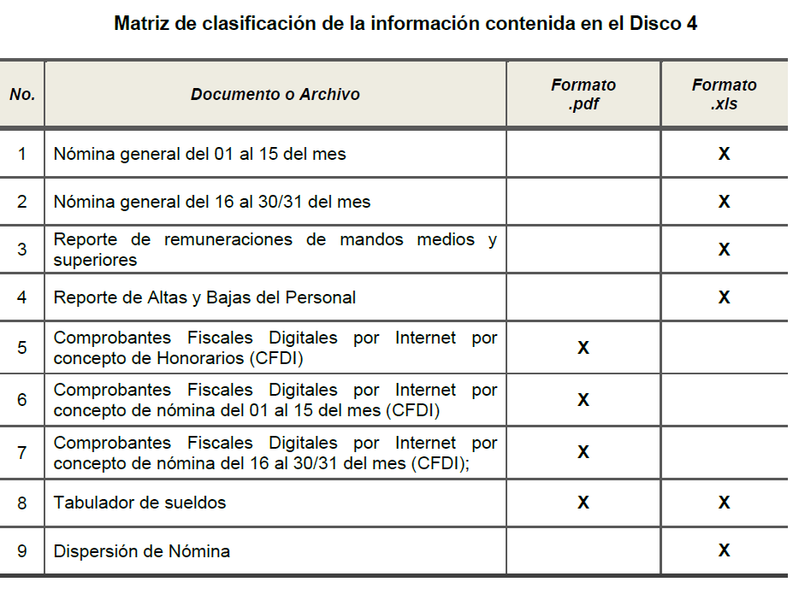
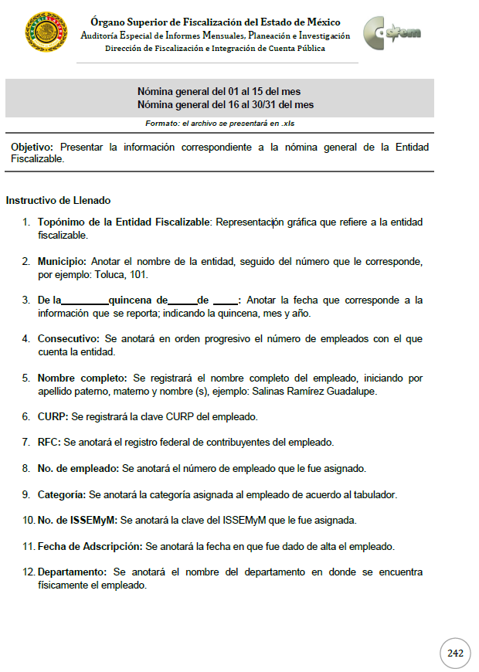
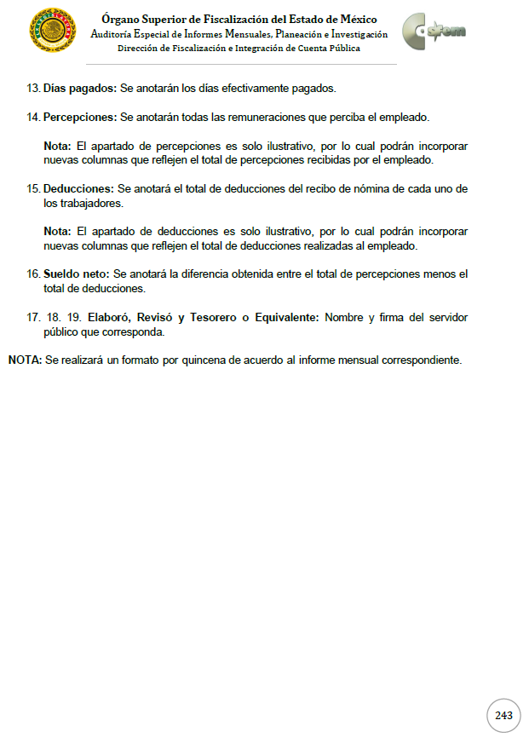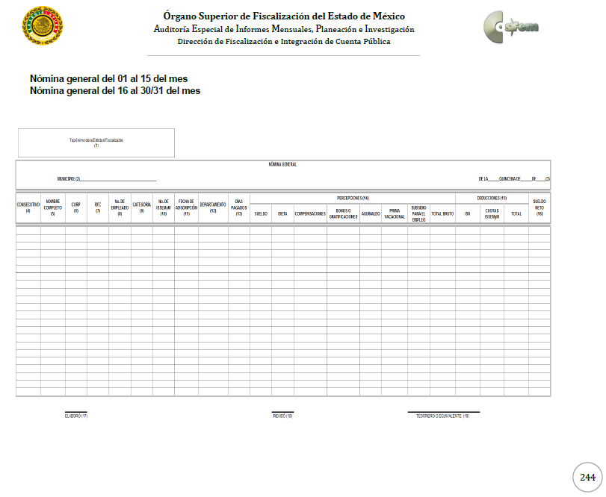

De lo anterior, resulta claro que existe la obligación por parte del SUJETO OBLIGADO, de entregar los informes mensuales al Órgano Superior de Fiscalización del Estado de México de conformidad con el artículo 32 de la Ley de Fiscalización Superior del Estado de México, en los cuales se incluye información relativa al pago de las remuneraciones de cada uno de los servidores públicos correspondiente a un periodo determinado; en consecuencia, la información solicitada por LA RECURRENTE debe obrar en los archivos del SUJETO OBLIGADO.

Ahora bien, es importante señalar que de acuerdo a la naturaleza de la información solicitada, ésta es de interés general y de alcance público, puesto que la ciudadanía tiene derecho a saber cuánto es el gasto ejercido para el pago de remuneraciones por servicios personales al realizar las funciones públicas, esto es, su acceso permite transparentar la aplicación de los recursos públicos que son otorgados para el cumplimiento de sus funciones, ello conforme a lo dispuesto por el artículo 23, fracción IV y penúltimo párrafo de la Ley de Transparencia y Acceso a la Información Pública del Estado de México y Municipios, que establece como deber de los Sujetos Obligados el hacer pública toda la información respecto a los montos y nombres de las personas a quienes se entreguen recursos públicos y con ello transparentar la forma, términos, causas y finalidad en la disposición de esos recursos; ya que, este precepto legal, como ya fue citado, establece:

“Artículo 23 Son sujetos obligados a transparentar y permitir el acceso a su información y proteger los datos personales que obren en su poder:
…
IV. Los ayuntamientos y las dependencias, organismos, órganos y entidades de la administración municipal;
Los sujetos obligados deberán hacer pública toda aquella información relativa a los montos y las personas a quienes entreguen, por cualquier motivo, recursos públicos, así como los informes que dichas personas les entreguen sobre el uso y destino de dichos recursos.” (Sic)

Sirve de sustento por analogía, para justificar la publicidad sobre los datos relativos a los montos por concepto de pago de las remuneraciones, los criterios 01/2003 y 02/2003 emitidos por el Comité de Acceso a la Información Pública y Protección de Datos Personales de la Suprema Corte de Justicia de la Nación que a continuación se citan:

“Criterio 01/2003.

“INGRESOS DE LOS SERVIDORES PÚBLICOS. CONSTITUYEN INFORMACIÓN PÚBLICA AÚN Y CUANDO SU DIFUSIÓN PUEDE AFECTAR LA VIDA O LA SEGURIDAD DE AQUELLOS. Si bien el artículo 13, fracción IV, de la Ley Federal de Transparencia y Acceso a la información Pública Gubernamental establece que debe clasificarse como información confidencial la que conste en expedientes administrativos cuya difusión pueda poner en riesgo la vida, la seguridad o la salud de cualquier persona, debe reconocerse que aun y cuando en ese supuesto podría encuadrar la relativa a las percepciones ordinarias y extraordinaria de los servidores públicos, ello no obsta para reconocer que el legislador estableció en el artículo 7 de ese mismo ordenamiento que la referida información, como una obligación de trasparencia, deben publicarse en medios remotos o locales de comunicación electrónica, lo que se sustenta en el hecho de que el monto de todos los ingresos que recibe un servidor público por desarrollar las labores que les son encomendadas con motivo del desempeño del cargo respecto. Constituyen información pública, en tanto que se trata de erogaciones que realiza un órgano del Estado en base con los recursos que encuentran su origen en mayor medida en las contribuciones aportados por los gobernados…”

“Criterio 02/2003.

INGRESOS DE LOS SERVIDORES PÚBLICOS, SON INFORMACIÓN PÚBLICA AÚN Y CUANDO CONSTITUYEN DATOS PERSONALES QUE SE REFIEREN AL PATRIMONIO DE AQUÉLLOS. De la interpretación sistemática de lo previsto en los artículos 3º, fracción II; 7º, 9º y 18, fracción II, de la Ley Federal de Transparencia y Acceso a la Información Pública Gubernamental se advierte que no constituye información confidencial la relativa a los ingresos que reciben los servidores públicos, ya que aun y cuando se trata de datos personales relativos a su patrimonio, para su difusión no se requiere consentimiento de aquellos, lo que deriva del hecho de que en términos de los previsto en el citado ordenamiento deben ponerse a disposición del público a través de medios remotos o locales de comunicación electrónica, tanto el directorio de servidores públicos como las remuneraciones mensuales por puesto incluso el sistema de compensación…”
(Énfasis añadido)

Asimismo, es importante destacar que EL SUJETO OBLIGADO se encuentra constreñido a entregar la información solicitada por LA RECURRENTE, de acuerdo a lo dispuesto por los artículos 3, fracción XI y 12 de la Ley de Transparencia y Acceso a la Información Pública del Estado de México y Municipios, de los cuales se desprende que es información pública la contenida en los documentos que los Sujetos Obligados generen, administren o se encuentre en su posesión en ejercicio de sus atribuciones.

Siendo aplicable, el criterio de interpretación en el orden administrativo número 0002-11, emitido por Acuerdo del Pleno del Instituto de Transparencia y Acceso a la Información Pública y Protección de Datos Personales del Estado de México y Municipios, publicado en el Periódico Oficial del Gobierno del Estado Libre y Soberano de México “Gaceta del Gobierno” el diecinueve de octubre de dos mil once, cuyo rubro y texto dispone:

CRITERIO 0002-11

INFORMACIÓN PÚBLICA, CONCEPTO DE, EN MATERIA DE TRANSPARENCIA. INTERPRETACIÓN TEMÁTICA DE LOS ARTÍCULOS 2 2, FRACCIÓN V, XV, Y XVI, 32, 4,11 Y 41. De conformidad con los artículos antes referidos, el derecho de acceso a la información pública, se define en cuanto a su alcance y resultado material, el acceso a los archivos, registros y documentos públicos, administrados, generados o en posesión de los órganos u organismos públicos, en virtud del ejercicio de sus funciones de derecho público, sin importar su fuente, soporte o fecha de elaboración.
En consecuencia el acceso a la información se refiere a que se cumplan cualquiera de los siguientes tres supuestos:
1) Que se trate de información registrada en cualquier soporte documental, que en ejercicio de las atribuciones conferidas, sea generada por los Sujetos Obligados;
2) Que se trate de información registrada en cualquier soporte documental, que en ejercicio de las atribuciones conferidas, sea administrada por los Sujetos Obligados, y
3) Que se trate de información registrada en cualquier soporte documental, que en ejercicio de las atribuciones conferidas, se encuentre en posesión de los Sujetos Obligados.”
(Énfasis Añadido)

Ahora bien, por cuanto hace al requerimiento realizado por el particular relacionado con el listado general de toda la administración; al respecto, cabe precisar que la administración pública municipal del SUJETO OBLIGADO cuenta con organismos descentralizados, los cuales conforme al Bando Municipal de Tezoyuca 2019, son los siguientes:

“TITULO DÉCIMO PRIMERO
DE LOS ORGANISMOS PÚBLICOS DESCENTRALIZADOS
CAPÍTULO PRIMERO
DE LA ASISTENCIA SOCIAL Y DEL DESARROLLO INTEGRAL DE LA FAMILIA

ARTÍCULO 155.- La asistencia social y el desarrollo integral de la familia estarán a cargo del Organismo Público Descentralizado de Asistencia Social con personalidad jurídica, patrimonio propio y autonomía administrativa, denominado Sistema Municipal para el Desarrollo Integral de la Familia (D.I.F.).

CAPÍTULO SEGUNDO
DE LA CULTURA FÍSICA Y DEPORTE

ARTÍCULO 159.- El fomento y desarrollo de la cultura física y deporte estarán a cargo del Organismo Público Descentralizado con personalidad jurídica y patrimonio propios, denominado Instituto Municipal de Cultura Física y Deporte de Tezoyuca (IMCUFIDET).”
(Énfasis añadido).

De lo anterior, se puede advertir que EL SUJETO OBLIGADO reconoce como parte de la Administración Pública Municipal Centralizada al Sistema Municipal para el Desarrollo Integral de la Familia (D.I.F.); así como, al Instituto Municipal de Cultura Física y Deporte de Tezoyuca (IMCUFIDET).”; por lo que, EL SUJETO OBLIGADO al entregar las nóminas estaría en posibilidad de atender dicho requerimiento; ello en razón de que en las mismas se debe advertir el nombre del servidor público, puesto y área de adscripción entre otros datos.

En atención a las consideraciones antes señaladas, esta Ponencia Resolutora, determina que las razones o motivos de inconformidad devienen fundadas; toda vez, que conforme al estudio realizado se actualiza la causal de procedencia enunciada en la fracción V del numeral 179 de la Ley de Transparencia y Acceso a la Información Pública del Estado de México y Municipios.

Expuesto todo lo anterior, el Pleno de este Instituto, en términos de lo dispuesto en el artículo 186, fracción III de la Ley de Transparencia y Acceso a la Información Pública del Estado de México y Municipios, determina REVOCAR la respuesta a la solicitud 00140/CHIMALHU/IP/2019.

Finalmente, no pasa desapercibido para este Órgano Garante, que mediante respuesta EL SUJETO OBLIGADO anexó un listado de servidores públicos y recibos de nómina omitiendo hacer la entrega mediante el procedimiento de disociación de la información, a efecto no de permitir la vinculación de la identificación individual de los servidores públicos que se encuentran encargados de la seguridad, lo cual puede poner en riesgo a los integrantes de las corporaciones policiacas; atento a ello, se deberá hacer del conocimiento al Contralor de este Instituto a fin de que en términos del ordinal 190 de la Ley de la materia determine lo conducente.

Así, con fundamento en lo prescrito en los artículos 5, párrafos vigésimo segundo, vigésimo tercero y vigésimo cuarto, fracciones IV y V de la Constitución Política del Estado Libre y Soberano de México; 2, fracción II, 9, 29, 36, fracciones I y II, 176, 178, 179, 181, 185, fracción I, 186 y 188 de la Ley de Transparencia y Acceso a la Información Pública del Estado de México y Municipios, este Pleno:
RESUELVE

PRIMERO. Resultan fundadas las razones o motivos de inconformidad planteadas por LA RECURRENTE en el recurso de revisión 05467/INFOEM/IP/RR/2019, en términos del Considerando QUINTO de la presente resolución.

SEGUNDO. Se REVOCA la respuesta proporcionada por EL SUJETO OBLIGADO y se ordena atienda la solicitud de información 00159/TEZOYUCA/IP/2019, en términos del Considerando QUINTO y, haga entrega a LA RECURRENTE, vía SAIMEX, en versión pública, lo siguiente:

“a) La nómina general de la primera quincena de febrero, segunda de marzo y primera de mayo de 2019.
b) Los recibos de nómina de la primera quincena de febrero, segunda de marzo y primera de mayo de 2019.

Debiendo notificar a LA RECURRENTE el Acuerdo de Clasificación de la información que emita en su caso el Comité de Transparencia con motivo de la versión pública.”

TERCERO. Notifíquese al Titular de la Unidad de Transparencia del SUJETO OBLIGADO, para que conforme a los artículos 186, último párrafo y 189, párrafo segundo de la Ley de Transparencia y Acceso a la Información Pública del Estado de México y Municipios, de cumplimiento a lo ordenado en los recursos de revisión, dentro del plazo de diez días hábiles, debiendo informar a este Instituto en un plazo de tres días hábiles siguientes sobre el cumplimiento dado a la presente resolución.

CUARTO. Notifíquese a LA RECURRENTE la presente resolución.

QUINTO. Hágase del conocimiento a LA RECURRENTE que de conformidad con lo establecido en el artículo 196 de la Ley de Transparencia y Acceso a la Información Pública del Estado de México y Municipios, podrá impugnarla vía Juicio de Amparo en los términos de las leyes aplicables.

SEXTO. Gírese oficio al Titular de la Contraloría Interna y Órgano de Control y Vigilancia de este Instituto, de conformidad con el artículo 190 de la Ley de Transparencia y Acceso a la Información Pública del Estado de México y Municipios a fin de que determine lo conducente, en términos del Considerando QUINTO de la presente resolución.
ASÍ LO RESUELVE, POR UNANIMIDAD DE VOTOS EL PLENO DEL INSTITUTO DE TRANSPARENCIA, ACCESO A LA INFORMACIÓN PÚBLICA Y PROTECCIÓN DE DATOS PERSONALES DEL ESTADO DE MÉXICO Y MUNICIPIOS, CONFORMADO POR LOS COMISIONADOS ZULEMA MARTÍNEZ SÁNCHEZ; EVA ABAID YAPUR; JOSÉ GUADALUPE LUNA HERNÁNDEZ; JAVIER MARTÍNEZ CRUZ, Y LUIS GUSTAVO PARRA NORIEGA EMITIENDO VOTO PARTICULAR; EN LA TRIGÉSIMA CUARTA SESIÓN ORDINARIA CELEBRADA EL DÍA DIECINUEVE DE SEPTIEMBRE DE DOS MIL DIECINUEVE, ANTE EL SECRETARIO TÉCNICO DEL PLENO, ALEXIS TAPIA RAMÍREZ.
Zulema Martínez Sánchez
Comisionada Presidenta
(RÚBRICA)
Eva Abaid Yapur  Comisionada  (RÚBRICA) | José Guadalupe Luna Hernández  Comisionado  (RÚBRICA)
Javier Martínez Cruz  Comisionado  (RÚBRICA) | Luis Gustavo Parra Noriega  Comisionado  (RÚBRICA)
Alexis Tapia Ramírez
Secretario Técnico del Pleno
(RÚBRICA)

Esta hoja corresponde a la resolución de diecinueve de septiembre de dos mil diecinueve, emitida en el recurso de revisión número 05467/INFOEM/IP/RR/2019.
YSM/RPG

https://www.osfem.gob.mx/04_Normatividad/doc/Normatividad/2019/19.-LineamInfMensualMpal_2019.pdf

